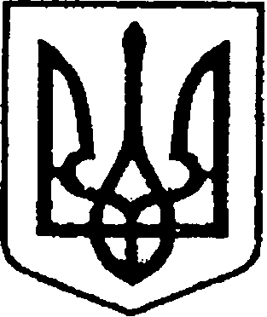

УКРАЇНА
ЧЕРНІГІВСЬКА ОБЛАСТЬ
Н І Ж И Н С Ь К А М І С Ь К А Р А Д А

В И К О Н А В Ч И Й К О М І Т Е Т

Р І Ш Е Н Н Я

від 01.07.2021 р. м. Ніжин № 231

Про переоформлення
особових рахунків

Відповідно до статей 30, 42, 53, 59, 73 Закону України «Про місцеве самоврядування в Україні»; ст. 106 Житлового Кодексу України, Регламенту виконавчого комітету Ніжинської міської ради Чернігівської області, затвердженого рішенням Ніжинської міської ради Чернігівської області VІІІ скликання від 24.12. 2020 року № 27-4 / 2020, розглянувши заяви громадян та висновки громадської комісії з житлових питань №8 від 08.06.2021р , виконавчий комітет Ніжинської міської ради вирішив:
1. Дозволити Прокопенку Сергію Олексійовичу переоформити особовий рахунок на неприватизовану квартиру № у буд. № по вул….. в м.Ніжині, у зв’язку зі смертю основного квартиронаймача Прокопенка Олексія Сергійовича (підстава: заяви Прокопенка С.О. та Прокопенка М.О., копія свідоцтва про смерть Прокопенка О.С. та довідка про склад зареєстрованих);
2. Дозволити Янченку Олександру Володимировичу переоформити особовий рахунок на неприватизовану квартиру № у буд. № по вул. ….. в м. Ніжині, у зв’язку із зміною місця проживання основного квартиронаймача Горбачова Володимира Федоровича ( підстава: заява Янченка О.В. та довідка про склад зареєстрованих);
3. Начальнику відділу квартирного обліку та приватизації житла Лях О.М. забезпечити оприлюднення даного рішення на офіційному сайті Ніжинської міської ради протягом 5 робочих днів з дня його прийняття.
4. Контроль за виконанням даного рішення покласти на заступника міського голови з питань діяльності виконавчих органів ради Смагу С.С.

Міський голова Олександр КОДОЛА

Пояснювальна записка

До проекту рішення

« Про переоформлення особових рахунків»

Обгрунтування необхідності прийняття рішення

Враховуючи заяви громадян та висновки громадської комісії з житлових питань, відділ квартирного обліку та приватизації житла виносить на розгляд виконавчого комітету проект рішення « Про переоформлення особових рахунків». Дане рішення дозволить громадянам переоформити особові рахунки на житлові квартири, в яких вони зареєстровані та проживають.
Стан нормативно-правової бази у даній сфері правового регулювання
Даний проект рішення підготовлений на виконання ст. 30, 42, 53, 59, 73 Закону України «Про місцеве самоврядування в Україні»; ст.106 Житлового Кодексу Української РСР. Регламенту виконавчого комітету Ніжинської міської ради Чернігівської області, затвердженого рішенням Ніжинської міської ради Чернігівської області VІІІ скликання від 24.12.2020 року № 27-4 / 2020.
Доповідати проект на засіданні буде начальник відділу квартирного обліку та приватизації житла Лях О.М.

Начальник відділу квартирного
обліку та приватизації житла О.М. Лях

Візують:

Начальник відділу квартирного
обліку та приватизації житла Оксана ЛЯХ

Заступник міського голови з питань
діяльності виконавчих органів ради Сергій СМАГА

Начальник відділу юридично-кадрового
забезпечення В’ячеслав ЛЕГА

